**Kreacja graficzna Livioon**

**Marka Livion to czołowy producent zajmujący się sprzedażą perfum, pochodzących z Francji, na terenie Europy. Za jakością produktów w parze idzie też specjalnie przygotowana <strong>kreacja graficzna Livioon</strong> przez agencję reklamową Roxx Media. Sprawdź, co kryje się za tą realizacje!**

**Czym wyróżnia się kreacja graficzna Livioon?**

Mając na uwadze fakt, że marka Livioon oferuje klientom profesjonalne kosmetyki, zadaniem agencji było stworzenie specjalnej grafiki i katalogu, który stałby się niejako wizytówką oferowanych produktów, a także zwrócił uwagę potencjalnych klientów na usługi. **Kreacja graficzna Livioon** składa się z kilkunastu wersji produktu, a każda z nich została stworzona z myślą o specyfice danego rynku.

**Dlaczego warto zadbać o elementy wizualne?**

Jak wiadomo, nic nie przyciąga ludzkiego oka tak jak obraz. Na tym nie koniec, odpowiednia warstwa graficzna, jest w stanie przyciągnąć szerokie grono odbiorców, a także zachęcić ich do zapoznania się z ofertą. *Kreacja graficzna Livioon* powstała z myślą o zachowaniu elegancji, minimalizmu i dobrego stylu, a to wszystko po to aby, wyeksponować najważniejsze cechy produktu.

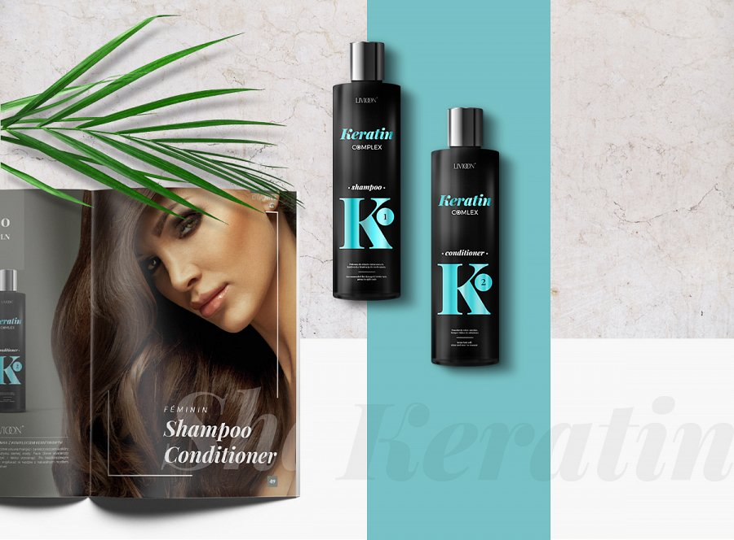

**Słów kilka o kreacji graficznej Livioon**

[Kreacja graficzna Livioon](https://www.roxxmedia.pl/realizacje/livioon/) to zarówno katalog złożony z oferty produktowej, jak i cała warstwa wizualna, odpowiadająca za stworzenie nośników do firmy. Agencja reklamowa Roxx Media była zaangażowana w proces powstawania produktów z nowej serii kosmetycznej Argan&Keratin Complex. Jeśli zalezy Ci na tym, aby stworzyć odpowiednią strategię graficzną dla swojej firmy, to skontaktuj się z nami! My wiemy, jak to robić!